备案号：

中华人民共和国化工行业标准 HG
HG/T 20656-202X

化工供暖通风与空气调节
详细设计内容和深度规定
Specification of Contents and Procedure on Heating，
Ventilating and Air Conditioning Detailed Design for Chemical Plant
（征求意见稿）

20xx-xx-xx 发布 20xx-xx-xx 实施

中华人民共和国工业和信息化部 发 布

中华人民共和国化工行业标准

化工供暖通风与空气调节
详细设计内容和深度规定
Specification of contents and procedure on heating，ventilating and air conditioning detailed design for chemical plant
HG/T 20656-202X

主编单位：中石化宁波工程有限公司
批准部门：中华人民共和国工业和信息化部
实施日期： 202X年XX月XX日

XXXX出版社
201X X X

目 次
前言 III
1 总则 1
2基本制图规则 1
2.1 图纸组成及编排顺序 1
2.2 图幅、比例与图面布置 2
2.3 图名与图题 2
2.4建筑轮廓 2
2.5 图样基本画法及线型 2
2.7散热器标注 5
2.8管道标注 5
2.9 设备以及零部件编号 5
2.10系统编号 6
2.11 检测控制仪表编号 6
3 图纸编制细则 6
3.1图纸目录 6
3.2 设计施工说明 6
3.3 管道仪表流程图 7
3.4 供暖平面图 9
3.5 供暖系统图 9
3.6 通风（除尘）空调平、剖面图 9
3.7 通风（除尘）空调系统图 9
3.8防排烟图 9
3.9 机房设备布置图 10
3.10 机房管道布置图 10
3.11 详图 10
3.12 暖通空调设备表 10
3.13 综合材料表 11
4数字化交付内容 11
4.1文档内容 11
4.2三维模型内容 11
附录A 常用图例 12
附录B 常用散热器标注 26
附录C 管道介质代号 27
附录D 设备零部件代号 29
附录E 暖通空调系统代号 31
本规范用词说明 32
附：条文说明 33
附件《化工供暖通风与空气调节详细设计内容和深度规定》示例图 39

Contents
Foreword III
1 General 1
2 Basic drawing rules 1
2.1 Drawing composition and arrangement sequence 1
2.2 Sheet, scale and layout 2
2.3 Drawing title and title 2
2.4 Building outline 2
2.5 Basic drawing method and linetype 2
2.7 Radiator marking 5
2.8 Pipe marking 5
2.9 Equipment and part number 5
2.10 System number 6
2.11 Number of detection control instrument 6
3 Drawing Preparation Rules 6
3.1 Drawing Catalogue 6
3.2 Design and construction description 6
3.3 PID 7
3.4 Heating plan 9
3.5 Heating system diagram 9
3.6 Plan and section of ventilation (dedusting) air conditioner 9
3.7 Ventilation (dust removal) air conditioning system diagram 9
3.8 Smoke Control Diagram 9
3.9 Layout of equipment in machine room 10
3.10 Machine room piping layout 10
3.11 Details 10
3.12 Equipment List of HVAC 10
3.13 Material Take-off 11
4 Digital Deliverables 11
4.1 Document content 11
4.2 3D model content 11
Appendix A Common Legend 12
Appendix B Common radiator label 26
Appendix C Pipeline medium code 27
Appendix D Equipment Parts Code 29
Appendix E HVAC system code 31
Explanation of wording in this Specification 32
Appendix: Explanation 33
Annex Example Diagram of Specification of contents and procedure on heating，ventilating and air conditioning detailed design for chemical plant 39

前 言
本规定是根据工业和信息化部《工业和信息化部办公厅关于印发2019年第二批行业标准制修订项目计划的通知》（工信厅科函[2019]195号）的要求，标准编制组经广泛调查研究，认真总结实践经验，参考有关国际标准和国外先进标准，并在广泛征求意见的基础上，修订了本标准。
本标准共分4章和5个附录。
本标准主要技术内容是：总则、基本制图规则、图纸编制细则、数字化交付内容。
本标准是在《化工采暖通风与空气调节详细设计内容和深度的规定》HG/T 20656-1998的基础上修订而成，修订的主要技术内容是：
——增加防排烟设计标准的相关内容；
——增加数字化交付的图纸内容和深度要求；
——修改部分常用图例；
——修改部分常用术语代号；
——补充部分例图；
本规范由工业和信息化部负责管理，由中国石油和化工勘察设计协会（化工暖通设计技术委员会）负责日常管理，中石化宁波工程有限公司负责具体技术内容的解释。执行过程中若发现需要修改和补充之处，请各单位随时将意见和建议寄送化工暖通设计技术委员会［地址：广东省广州市天河区思成路1号2楼202室，邮政编码：510663 ，传真：020-85162443］，供今后修订时参考。
本标准日常管理单位：中国石油和化工勘察设计协会（化工暖通设计技术委员会）
通讯地址：广东省广州市天河区思成路1号2楼202室
邮政编码：510663
电 话：0574－87975406
传 真：0574－87974566
本标准主编单位：中石化宁波工程有限公司
通讯地址：浙江省宁波市国家高新区院士路660号
邮政编码：315103
电 话：0574－87975406
传 真：0574－87974566
本标准参编单位：中石化上海工程有限公司
中国天辰工程有限公司
化工暖通设计技术委员会
赛鼎工程有限公司
中国寰球工程有限公司北京分公司
航天长征化学工程股份有限公司
中海油石化工程有限公司
北京戴纳实验科技有限公司
江苏爵格工业设备有限公司
广东申菱环境系统股份有限公司
科德宝. 宝翎无纺布（苏州）有限公司
上海震业机电有限公司
洛阳鸿业信息科技股份有限公司

本标准主要起草人：暴长玮 蒋 峰 王景兵 刘毅军 杨一心 陈 滨 李 强 王安民
金万录 张明勇 迟海鹏 刘 亚 赵 磊 殷玲玲 麦树宏 刘保宾
主要审查人：

本规范于 1991 年 11 月 20 日首次发布，本次为第 1 次修订。
化工供暖通风与空气调节详细设计内容和深度规定

1 总则
1.0.1 为使化工、石油化工系统供暖、通风与空气调节专业详细设计图纸内容、深度、编排顺序和表示方法基本统一，提高工厂设计质量，加快设计进度和便于设计管理，满足设计、施工要求，适应工程建设需要，并为适应CAD出图，以及数字化工厂图纸内容及深度的需要，特制定本规定。
1.0.2本规定适用于石油、化工、医药、橡胶建设项目详细设计阶段供暖、通风、空调、制冷等工程设计，也可用于其它工业与民用建筑的暖通空调制冷设计。
对特殊工程设计和其它设计阶段的图纸内容和深度亦可参照本规定执行。
1.0.3 暖通空调专业的制图，除应遵循本规定外，还应符合下列相关标准及国家有关标准最新版本的规定。
《房屋建筑制图统一标准》（GB/T 50001）
《暧通空调制图标准》（GB/T 50114）
《供暖通风与空气调节术语标准》（GB50155）
《技术制图 、图纸幅面和格式、比例、字体、投影法》（GB/T14689~14692）
《量和单位》（GB3100~3102）
1.0.4暖通空调专业设计内容按照本标准执行。涉及到其它专业的设计内容，绘图时除遵守本标准外，尚应参照相关专业的制图标准。
1.0.5如业主有特殊要求使用其他标准及习惯图例时，应以合同要求为准。本规定所附示例图，只作为详细设计组成及该种图纸表示方法的示例。

2基本制图规则

2.1 图纸组成及编排顺序
2.1.1 详细设计图纸组成及编排组成一般为：图纸目录、设计说明书、暖通空调流程图（包含换热站、通风除尘、空调、防排烟等系统）、供暖平面图、供暖系统图、通风（除尘）空调平、剖面图、通风（除尘）空调系统图、防烟分区平面图、防排烟平（剖）面图、防排烟系统图、详图、机房设备布置图、机房管道布置图、构件图、暖通空调设备表、管道支架一览表、综合材料表、综合材料一览表等。
当上述图中的部分图纸已清楚表达设计内容则可不绘制其余图纸；反之，当上述图纸尚未清楚表达设计内容则应增绘图纸或表格，如：设备安装图、设备管口方位图、设备保温（冷）一览表、管道支架一览表等。
对于大、中型化工、石油化工工厂设计，当单项工程较多时，可编制通用的设计与施工总说明、热水供暖入口装置等图纸，单独编号。供各单项详细设计直接复用。
2.1.2 同一单项设计中有不同设计内容时，可按供暖、通风（除尘）、空调等内容分别绘制上述图纸并分类依次排序；当设计内容均较简单，也可将几部分内容合并绘制在同一图纸上，以减少图纸张数，增加图面的饱满度。

2.2 图幅、比例与图面布置
2.2.1 一套图纸宜选用同一幅面图纸绘制（表格除外），常用图纸为A1、A2横式幅面。
2.2.3 图面比例一般标注在标题栏内，当一张图内绘有几个图样且采用不同比例时，则应在每一图题后标注比例。
2.2.4 常用图纸比例
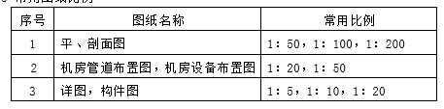
2.2.5 图面布置
2.2.5.1 一张图纸绘制几个平面图时，应以低层在上在左，依次排列。
2.2.5.2 一张图纸绘制几种图样时，应以平面图在下，剖面图在上，系统图或安装图在右进行布置。如无剖面图时，可将系统图绘在平面图的上方。

2.3 图名与图题
2.3.1 图名是每张图纸标注的名称，一般标注在标题栏内。
2.3.2 图题是每个图样标注的名称，一般标注在该图样的下方，并在其名称下加一粗横线表示。
2.3.3 一张图内绘有几个图样时，每一图样应标一图题，但一张图内仅有一个图样时，则可不标图题，仅在标题栏内标注图名。
2.3.4 图题应能表明该图样内容、画法、部位、系统性质及编号等特征，而图名则应概括该张图上各个图样的简要特征。

2.4建筑轮廓
2.4.1 本专业所需建筑轮廓一律用细线线型按建筑条件图绘制，并保留房间名称，轴线编号，标高及有关尺寸等和暖通系统相关的设施。
2.4.1.1 对于平、剖面图及有关设备安装图，需标注建筑的轴线间距尺寸。
2.4.1.2 各楼层、平台、吊顶等与暖通空调详细设计有关标高均须标注。
2.4.2 如因建筑物平面较大，建筑图采取分段绘制时，本专业平面图也可采用分段绘制，但分段部位及朝向应与建筑图一致，并绘制分段区域示意图。

2.5 图样基本画法及线型
2.5.1 流程图以图例（见附录A）示意绘制，不按比例，但应注意设备大小，位置高低等相对关系。
2.5.2 平、剖面图，布置图等以直接正投影法按比例绘制，其中制冷站，换热站的冷、热媒管道公称直径小于DN250mm者，可用单线表示。而风管、地下风道及设备用双线或按比例来绘制。
2.5.3 系统图宜以正面斜轴测投影法按比例绘制，Y轴与水平线夹角宜为45°。管道以单线表示，设备及罩类以外轮廓线或图例表示，系统图表示范围及朝向与相应平面图一致。
2.5.4线型
2.5.4.1 图中各种线条的宽度，一般分为粗、中、细三种。
2.5.4.2 折断线、波浪线一般为细线。各图面线型宽度规定如下表：
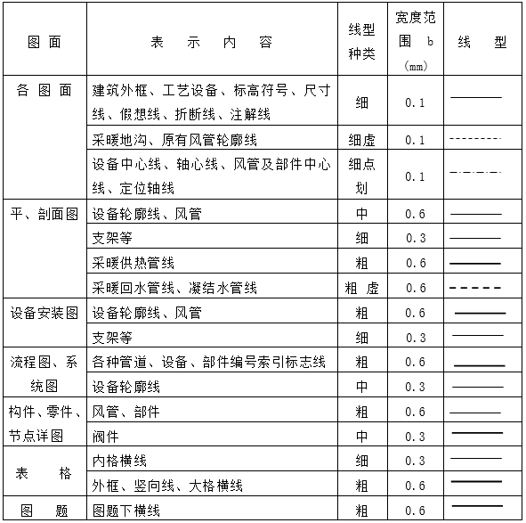
2.5.5 剖切
2.5.5.1 剖切位置应尽量不穿越图面上的线条，剖切线如需要转折时，宜以一次为限。
2.5.5.2 剖面的剖切符号，应由剖切位置线及剖视方向线组成，均应以粗实线绘制。剖切位置线的长度，宜为6 ~10 mm；剖视方向线应垂直于剖切位置线，长度应短于剖切位置线，宜为4 ~6 mm。
2.5.5.3 剖切线、剖视方向及表示方法见下图
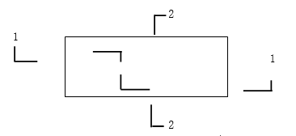
2.5.5.4 局部视图方向的表示方法为A
2.5.5.5 剖面的剖切位置，应取主要设备及管道、部件较复杂的部位，以表示设备安装和各种管道、附件的相互关系。剖面的多少，应以能清楚反映所有管线为原则。
2.5.6 标注
2.5.6.1 各图面中，除标高以米为单位外，其余均以毫米为单位。
2.5.6.2 尺寸起止符号一般应用中粗斜短线绘制，其倾斜方向应与尺寸界线成顺时针45O角，长度宜为2 ~3 mm。
2.5.6.3 各图面总、分尺寸，宜在图形的下面、左侧或右侧近旁标注。
2.5.6.4 定位尺寸一般标注与建筑轴线有关的尺寸。
2.5.7 标高
2.5.7.1 标高标注到小数点后三位。
2.5.7.2 标高为“负”者前面加“－”号，“正”者不加符号，零点标高加“±”。标高符号标注方法如下：
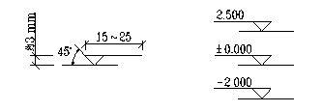

2.5.7.3 标高符号的尖端，应指至被注的高度。尖端可向下，也可向上，如图：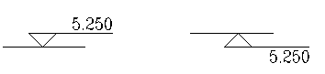
2.5.8 图面文字注解
2.5.8.1 注解采用注解线引出至图面适当明显位置，注解线应水平布置，注解文字应在注解线长度范围内注解，第一行在注解线上书写，第二行在注解线下书写。如图：
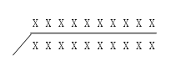
2.5.8.2 注解线的引出线，如穿过文字、尺寸时，允许断开。所有注解应尽量避免与轮廓线重叠，如有重叠时，轮廓线、断面线等应断开。如图：
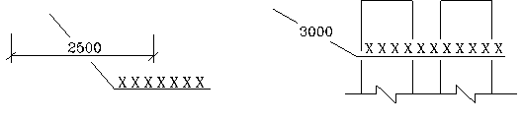
2.5.8.3 本专业的设备位号、构件号、零件号的件号线采用一粗实线表示。
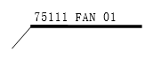

2.5.9 图中文字
2.5.9.1 图中文字一般采用长仿宋字体，数字和英语字母一般采用等线字体，字体高宽比一般为3：2。中文书写应采用国家颁布实施的简化汉字，自左至右横写。图中一般数字和汉字字体高度宜采用：数字2.5~3 mm、汉字字体 4.5~5mm，汉字与数字并写时，数字宜小一号，且中线拉平。
2.5.9.2 在设计图纸中，所有涉及数量的数字，均用阿拉伯数字表示。计量单位采用中华人民共和国法定计量单位及其中规定的符号。例如：三百七十毫米应写成370mm；每立方米五十公斤写成50kg/m³。
2.5.9.3 在表示分数时，不得将数字与文字混杂使用。如：四分之三应写成3/4，不得写成4分之3；百分之三十五，应写成35%，不得写成百分之35。
2.5.9.4 每张图的附注字体高度宜采用5~6mm。
2.5.9.5 图名字体的高度采用7~8mm。
2.6 常用管材、型钢、连接件及本专业常用代号的标注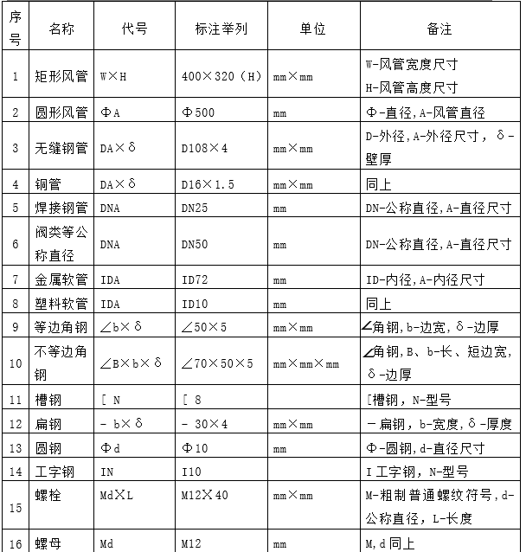

2.7散热器标注
2.7.1对于供暖散热器，一般应标注散热器型式和数量。常用散热器标注见附录B。
2.7.2同一图中仅有同一型式、规格的散热器时，图中只标注数量；但同一图中有不同型
号、规格的散热器时，则应用标注或图例加以区分。

2.8管道标注
2.8.1 对于暖通空调专业，采用常规方法标注管径时，焊接钢管、无缝钢管、铜管、软管、风管等按2.6条规定标注管径，当需标明管道介质时，可在管径前冠以管道介质代号，如：RWS－D108×４。介质代号见附录C。
2.8.2 管道标注一般应标注在同一管径的始、末端管段处，当该管段上有异径管件变径时，尚应在异径管件处标注前后端管子的公称通径，如：DN80/DN50
2.8.3 管道标高以相对标高表示，并标注在管道标注的后部或下部，亦可标注在标高控制点部位。

2.9 设备以及零部件编号
2.9.1 设备及零部件部分
流程图，机房管道布置图，设备布置图中的设备及零部件编号方法举例如下：
XXXX F XXX F
备用设备的编号（一位英文字母）
同类设备顺序号（001 ~ 999）
设备及零部件类别代号（见附录D）
工程主项代号（阿拉伯数字）
2.9.2 管线部分
换热站，制冷站应进行管道编号，编号要求如下
B XXXX φXX XX
保温层厚度
管径
工程主项代号（阿拉伯数字）
介质代号（见附录C）

2.10系统编号
2.10.2 暖通空调系统编号方法举例如下：
SE -X
系统顺序号
系统名称代号（见附录E）

2.11 检测控制仪表编号
2.11.1 管道仪表流程图，机房管道布置图中的检测控制仪表代号和编号，需自控专业完成的，参照《过程检测和控制系统用文字代号和图形符号》（HG20505）规定进行编号。
2.11.2.1 控制仪表代号部分编制。
2.11.2 管道安装图上也应标注检测控制仪表代号和编号。

3 图纸编制细则

3.1图纸目录
3.1.1 图纸目录一般包括：设计图纸目录、复用图纸目录和标准图目录三部分，各部分间应隔数行编写。
3.1.2 图纸目录中填写的图名、图号应与各设计图，复用图，标准图的图名、图号完全一致。

3.2 设计施工说明
3.2.1 设计中难以用图形、图例明确表达的设计内容，如设计依据、设计范围和工程概况等，施工技术要求和运行调试要求，施工安装应执行的规范标准等，应写入“设计施工说明”中。
3.2.2 主要说明内容
3.2.2.1 供暖系统
1） 供暖热媒种类、参数、来源、去向、使用压力、试压要求、系统阻力、负荷及热媒用量等。
2） 供暖方式，设备型号等。
3） 防腐，刷油材料，颜色遍数，保温材料及保温方法，管道材质及连接方式等。
4） 施工安装
3.2.2.2 通风（除尘）系统
1） 通风系统防火、防爆、防毒、防震等特殊要求。
2） 除尘系统的特殊要求。
3） 通风管道材质、规格和隔热防腐要求。
4） 施工安装调试等特殊要求。
3.2.2.3 空调（洁净）系统
1） 空调参数、精度和净化要求。
2） 洁净空调系统的特殊要求。
3） 冷、热媒、冷冻水的来源，去向，参数和用量。
4） 空调管道材质、规格等。
5） 设备选型，保温材料及保温方法等。
6） 施工安装调试等特殊要求。
3.2.2.4 空调用制冷、供热系统。
1） 制冷、供热系统的供应范围及负荷分配。
2） 控制方式及主要操作运行制度。
3） 冷、热水系统，冷却水系统，制冷剂，热源等参数，来源、去向及用量。
4） 设备选型及系统型式。
5） 冷、热管道材质、规格等。
6） 保温（冷）材料及保温方法等。
7） 施工安装调试等技术要求。
3.2.2.5 防排烟系统
1） 设置防排烟系统的设计依据。
2） 防排烟设置的部位。
3） 防烟分区的划分原则。
4） 防排烟系统设施的设置说明。
5） 防排烟系统的控制过程。
6）风管材质、规格等。
7） 防排烟系统的防火技术要求。
8） 施工安装调试等技术要求。
3.2.2.6 抗震设计
暖通空调的抗震设计要求。
3.2.2.7 节能设计
说明项目中对于设备节能选型的要求。
3.2.2.8 设计施工说明
大型复杂工程，主项较多时，可单独编制设计与施工总说明，随各主项配发。但每一主项要按3.2.2.1、3.2.2.2、3.2.2.3、3.2.2.4的要求加以说明。

3.3 管道仪表流程图
3.3.1 管道仪表流程图是用图示的方法把需要表明操作原理及控制流程的供暖（换热站、锅炉房）、通风、除尘、空调、空调制冷等系统完整地表示出来，以作为设计施工的依据和操作运行检修的指南。较简单的通风、除尘和空调系统可不绘制流程图。
3.3.2 流程图以主项（或装置）为单元，按设计内容分系统绘制，但若几个系统有互联操作运行及控制关系时，无论系统内容是否相同均可合并绘制。
3.3.3通风（除尘）、空调系统流程图，应表示空气处理及输送方式，冷（热）源系统以及控制仪表部分。给出所有设备、管路、管路附件，以及控制原理及仪表并标注。其中空气系统，应表示空气平衡及气流组织，绘出通风、空调房间（除尘工艺设备）、气流方向、设计参数及送、排风量。
3.3.4 有检测控制要求的系统，空调流程图中应将各空气状态点的主要参数填写在“空气状态参数表”中表格形式参考如下：
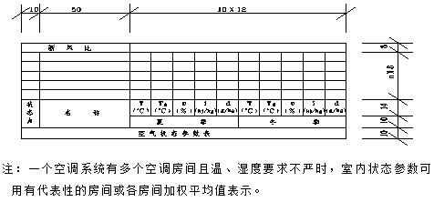
3.3.5冷、热媒名称，参数及用量宜填写在冷、热媒参数表”中，表格形式参考如下：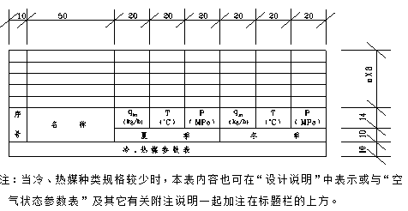
3.3.6空调制冷、供热（换热站、锅炉房）系统流程图应着重表明配管状况，绘制设备、附件、仪表、部件和各种管道之间的关系（与管道布置图相一致）并标注管径、介质代号和流向等。
3.3.7 物料管线表示方法
3.3.7.1 两设备之间的物料管线走向以物料线本身带箭头表示，并尽可能标注在设备的进出口处或拐弯处。
3.3.7.2 进出系统界区（一般指由其它车间、公用系统外管）与本系统衔接的物料走向，表示方法以Φ8 mm，Φ10 mm，Φ12 mm圆圈内用细实线画双线箭头表示（在一张图内圆圈的大小尺寸只能是上述三种规格的一种），物料走向以水平方向表示，带箭头的圆圈画在图纸的左端或右端，靠近圆圈的前端，应表示介质名称（或代号），由何处来至何处去，并标注相连的装置名称，设备名称或设备位号。必要时在物料线下面注明衔接装置的图纸号。例：
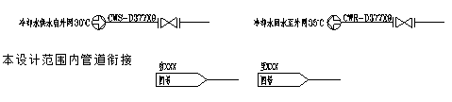
3.3.7.3 系统图中的排污管溢流管等可直线在物流线箭头前端或物流线左侧直接标注汉字。例
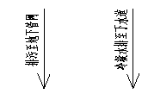

3.3.7.4 正常生产条件下的放空、排液表示：
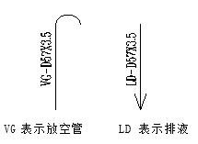
3.3.8设备绘制及位号标注
3.3.8.1 凡有图例代号的设备一律以图例表示，凡未规定图例的设备及主要附件，根据实际外形和内部结构特征绘制，不按实物比例，只取相对大小，画出立面形状。机组也可用机组流程图加外框线表示。
3.3.8.2 设备位号一般标注在设备的下方，也可标注在设备图内，并尽可能正对设备且在设备位号线下方标注设备名称。
3.3.9 成套设备（机组）供货范围的表示。
3.3.9.1 由制造厂提供的成套设备（机组）在流程图上以双点划框图表示出制造厂供货范围，绘出与外界连接的管道和仪表线。
3.3.9.2 若成套设备（机组）的工艺流程图简单，可按一般设备（机器）对待，但仍需注出制造厂的供货范围。W.E随设备成套供应，B.B买方负责。
3.3.10 当一个系统流程中，有多台相同设备（机组）时，可只绘出一台设备（机组）。

3.4 供暖平面图
3.4.1 绘制本专业所需的建筑平面图，并标注出房间名称或代号，在其上表示出热媒从入口至出口的全部干、立、支管，热计量装置，过门地沟及散热器，暖风机，热风幕，减压阀（组），疏水阀（组），伸缩器，集气罐，固定支架和干管上的阀门等内容。
3.4.2 供暖平面图中应标注的内容有：进、出口位置、标高及管径，干管管径，散热器数量，立管编号（单层建筑除外），设备名称等；当需区分不同系统时，还应标注系统编号。
3.4.3 图中除可借助建筑轴线和窗洞中心线表明位置者外，凡有定位要求的设备、管道、附件和阀门等均应标注定位尺寸。

3.5 供暖系统图
3.5.1 除表示平面图中的全部内容及其空间关系外，还应增注立管编号，支、立管管径，散热器标高，干管标高及水平管的坡度、坡向等。
3.5.2 散热器的数量一般标注在散热器图形内，但当图形内标注不清楚时，也可标注在散热器图形的上（下）方。
3.5.3 当设计需要时，可用“供暖系统展开图”或“供暖立管图”补充“供暖系统图”。

3.6 通风（除尘）空调平、剖面图
3.6.1 通风（除尘）空调平面图应按本层平顶下俯视绘制，剖面图应在平面图上选择能反映该系统的典型部位直立剖切，剖切的视向宜向上、向左。
3.6.2 通风（除尘）空调平、剖面图应绘出所需的建筑轮廓并标注房间名称或代号，在其上表示出该平、剖面上所有通风（除尘）空调设备、部件、风管等内容，有关工艺设备应以细线表示并注明工艺设备位号。
3.6.3 平、剖面图均应标注系统编号，设备位号，风管管径，设备、部件和管道的定位尺寸等。当不绘制系统图时尚应标注风口、风阀、风罩的型号、规格和送、排风量及各控制点的标高。
3.6.4 当通风立管穿越不同层高的平面且系统较多时，在该平面图上宜标注所属系统编号。
3.6.5 图中风管用双线绘制（粗实线），风管法兰用单线绘制（细实线）。当某些风管的投影关系难以表示清楚时也可用法兰线和管节线表示

3.7 通风（除尘）空调系统图
3.7.1当通风（除尘）空调平、剖面图表示不清楚时，绘制通风（除尘）空调系统图。
3.7.2 通风（除尘）空调系统图应表示出通风（除尘）空调平、剖面图中的全部内容及其空间关系。
3.7.3 系统图中应标注平、剖面图中要求标注的相应内容。
条文说明：系统图中应标注平、剖面图中标注内容至少应包含有管道、设备、风口、主要部件等的标高。

3.8防排烟图
3.8.1 防排烟系统中应明确防火分区，防烟分区。
3.8.4 机械防排烟应明确标注机房尺寸，防排烟风机外边距墙距离。
3.8.5 机械排烟应明确标注补风机与排烟风机的设备位号，补风口与排烟口的规格，各补风口排烟口的定位尺寸。
3.8.6 机械排烟应明确标注排烟阀的就地操作开关位置。
3.8.7排烟系统图应表示出平、剖面图中的全部内容及其空间关系和送排风风量、风向等气流关系。并标注管道、设备、风口、主要部件等的标高。

3.9 机房设备布置图
3.9.1 用粗实线画出设备的简略外形，以细实线画出设备基础，平台，梯子（包括梯子的安全护圈）等。
3.9.2 机房设备布置图一般由平面图、剖面图及设备安装一览表等组成。必要时绘出节点大样。

3.10 机房管道布置图
3.10.1 凡通风机室，空调机室，空调制冷站，供（换）热站等处的各种管道在通风（除尘），空调平、剖面图中无法表示清楚者，应绘制机房管道布置图。
3.10.2 机房管道布置图一般只绘平面图，当平面图表示不清时，可以回执剖面图、轴测图和设备布置图。
3.10.3 设备应表示的内容
3.10.3.1 用细实线画出设备的简略外形和基础，平台，梯子（包括梯子的安全护圈），设备自带的就地电控柜（箱）的外轮廓（但不注尺寸）。
3.10.3.2 标注设备定位尺寸，在设备中心线上（下）方标注设备位号。-原条文执行
3.10.4管道应表示的内容
3.10.4.1风管按4.6.5规定绘制。
3.10.4.2管道公称直径（DN）大于和等于250mm的管道用双线表示，小于250mm的管道用单线表示，并在适当位置画出箭头表示物料流向（双线管道箭头画在中心线上）。
3.10.4.3 画出管道上的阀门，管件（包括弯头、三通、法兰、异径管、软管接头、管道连接件等）、检测控制仪表点及管架等。
3.10.5 尺寸标注
3.10.5.1 管道定位尺寸以建筑物或构筑物的轴线，设备中心线，设备管口中心线等作为基准进行标注。
3.10.5.2 要求有坡度的管道，应标注坡度和坡向。例：
3.10.5.3 非90^{O}的弯管和支管连接应标注角度。
3.10.5.4 在管道布置图上不标注管段的长度尺寸，只标注管子、管件、阀门、过滤器、限流孔板等元件的中心定位尺寸（或以一端法兰面定位），异径管以大端定位，螺纹管件或承插焊接管件以一端定位。
3.10.5.5 需要时，标注管架编号，检测控制仪表编号及定位尺寸。

3.11 详图
3.11.1 “国家标准图”中包含的内容可直接进行引用。无法引用时应单独绘制。

3.12 暖通空调设备表
3.12.1 凡该项工程中选用的定型及非定型设备以及采购的零部件，应填入“暖通空调设备表”中，以便采购、制造和安装。
3.12.2暖通空调设备表的格式，由各设计单位统一制订。为统一设备表的填写内容和保证采购需要，本规定中给出一套参考设备表（见附件中的例图）。
3.12.3各类设备应分类逐项填写，且宜主要设备在前，次要设备在后编排。供货范围及特
殊要求，可在备注栏中注明。

3.13 综合材料表
3.13.1 供暖通风与空气调节设计需编制“综合材料表”
3.13.2 编制原则
3.13.2.1 表中所列材料数量是按设计图纸计算的净量，不考虑任何附加。
3.13.2.2 凡按标准图，复用图及设计图纸进行加工制作或组成的构件及组合件均以主件统计主材，不统计次材和零部件。如疏水器阀组仅统计疏水器。
3.13.2.3 凡“全国统一安装工程预算定额”子项中已包含的次材及零配件不另统计。如供暖系统中的管卡、托钩、托架、三通、弯头、大小头、活接头、补芯、丝堵等不另统计；通风管道制作安装用的法兰、垫片、螺栓、螺母等不另统计。
3.13.2.4 “防腐材料仅在设计说明中注明防腐材料的名称、作法和要求，不统计数量。
3.13.3 综合材料表宜以下列内容分类分项依次统计
3.13.3.1供暖系统：散热器、管道、阀门（减压阀、安全阀、平衡阀、自动排气阀、疏水器）、热计量装置、过滤器、补偿器、集气罐、保温材料、保护层材料等。
3.13.3.2 通风（除尘）空调系统：风管、风口、保温材料、保护层材料等。
3.13.4 各种相同材料的编排顺序宜以压力等级，公称直径，材料规格等从小到大依次排列。
3.13.5 材料计量单位
3.13.5.1 凡需加工制作的各种管道、管件、附件、设备、阀门、支吊架或组合件等一律以整件统计，其计量单位为：米、个、台、组、套。如风管以（m²）计，风机以（台）计，风阀、风口、风罩以（个）计，疏水器以（组）计，散热器以（组）计，热计量装置以（套）计。
3.13.5.2 管材、管壳、型钢等以（m）计，板材以（m²）计，棉毡类、保温砖、松散材料以（m³）计，

4数字化交付内容

4.1文档内容
4.1.1 要求数字化交付的图纸需根据各项目规定的文档命名和编号规定对交付物进行调整。文档编号应唯一。
4.1.2 文档内不应包含其他文档的链接或嵌套其他格式的文件。
4.1.3 与三维模型有关联的设计文档宜以文件集合的形式提交。
4.1.4除设计文档以外，还应提交数字化交付数据表。

4.2三维模型内容
4.2.1 三维模型应符合项目规定的交付范围和内容深度要求。
4.2.2三维模型应与其他交付的数据，文档中的信息一致。
4.2.3三维模型应能在交付物平台中正确的读取和显示。
4.2.4三维模型应能体现暖通空调主要设备的信息及主要管道的尺寸，标高等内容。

附录A 常用图例
A.1 水、汽管道图例符号
序号 | 名 称 | 图 例 | 说 明
1 | 供水（汽）管道
2 | 回（凝结）水管道
3 | 供水（汽）埋地管道
4 | 回（凝结）水埋地管道
5 | 供水（汽）保温管道 |  | 可用说明代替
6 | 回（凝结）水保温管道 |  | 可用说明代
7 | 管沟敷设管道 |  | 可用说明代
8 | 过门管沟
9 | 过门放水井

序号 | 名 称 | 图 例 | 说 明
10 | 向上弯头
11 | 向下弯头
12 | 排气点
13 | 立式集气罐 |  | 左图：平面图  右图：系统图
14 | 卧式集气罐 |  | 上图：平面图  下图：系统图
15 | 自动排气阀 |  | 左图：平面图  右图：系统图
16 | 散热器手动排气阀 |  | 可用说明代
17 | 膨胀水箱

序号 | 名 称 | 图 例 | 说 明
18 | 分汽缸  分水器  集水器 |  | 上图：平面图  下图：系统图
19 | 放水点
20 | 排水漏斗
21 | 大小头
22 | 可屈挠橡胶软接头
23 | 活接头
24 | 金属软管
25 | 丝堵

序号 | 名 称 | 图 例 | 说 明
26 | 平盖封头
27 | 调压板  （限流孔板）
28 | 固定支架
29 | 滑动支架
30 | 散热器 |  | 左图：平面图  （可涂红）  右图：系统图
31 | 方形补偿器
32 | 套管补偿器
33 | Y型过滤器
34 | 除污器 |  | 上图：平面图  下图：系统图

序号 | 名 称 | 图 例 |  | 说 明
35 | 管道泵
36 | 喷射器
37 | 散热器三通阀
38 | 疏水阀
39 | 螺纹闸阀或螺纹截止阀
40 | 法兰闸阀或法兰截止阀
41 | 角型阀
42 | 减压阀 |  | 左侧：高压  右侧：低压

序号 | 名 称 | 图 例 | 说 明
43 | 止回阀
44 | 平衡阀
45 | 密闭式弹簧安全阀
46 | 开放式弹簧安全阀
47 | 密闭式重锤安全阀
48 | 开放式重锤安全阀
49 | 旋塞阀

序号 | 名 称 | 图 例 | 说 明
50 | 立管编号 |  | 圆直径宜为8~10mm
51 | 供暖入口编号 |  | 圆直径宜为8~10mm

A.2 风管道图例符号
序号 | 名 称 | 图 例 | 说 明
1 | 风管及法兰
2 | 地下风管
3 | 弯头
4 | 带导流片弯头
5 | 消声弯头
6 | 消声器

序号 | 名 称 | 图 例 | 说 明
7 | 圆形三通
8 | 矩形三通
9 | 矩形四通
10 | 异径管
11 | 软接管
12 | 单面送吸风口

序号 | 名 称 | 图 例 | 说 明
13 | 矩形空气分布器
14 | 插板式送吸风口
15 | 方型散流器 |  | 左图：平面图  右图：系统图
16 | 圆型散流器 |  | 左图：平面图  右图：系统图
17 | 百叶风口 |  | 左图：平面图  右图：系统图
18 | 筒形风帽
19 | 伞形风帽
20 | 球形风帽
21 | 蝶阀 |  | 注明手柄式或拉链式
22 | 对开多叶调节阀
23 | 防烟、防火阀
24 | 电动对开多叶调节阀
25 | 插板阀
26 | 风管止回阀 |  | 气流方向从左向右
27 | 风管三通调节阀
28 | 余压阀
29 | 抗爆阀
30 | 密闭阀
31 | 变风量蝶阀 |  | 注：双稳态蝶阀也可用此图例表示。用数字注明双态风量。
32 | 定风量蝶阀
33 | 双稳态文丘里阀

序号 | 名 称 | 图 例 | 说 明
34 | 变风量文丘里阀
35 | 定风量文丘里阀
36 | 空气过滤器
37 | 空气加热器
38 | 表冷器
39 | 直联离心通风机
40 | 联轴器联接离心通风机
41 | 轴流通风机
42 | 移动式轴流通风机
43 | 屋顶风机
44 | 吊顶式排气扇
45 | 吊扇
46 | 暖风机
47 | 通风柜 | 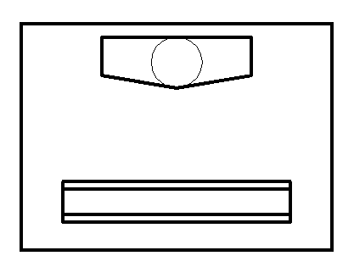
48 | 万向排气罩 | 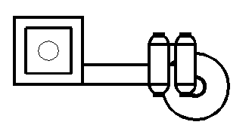

附录B 常用散热器标注
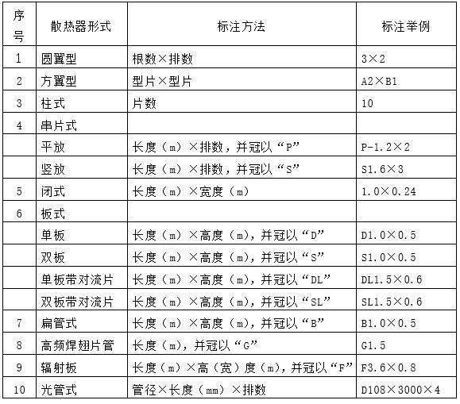

附录C 管道介质代号
代号 | 中文 | 英文
W | 水(新鲜水) | Water(Fresh Water)
BW | 锅炉给水 | Boiler Feed Water
BR | 盐水 | Brine
BRR | 盐水回水 | Brine Return
BRS | 盐水给水 | Brine Supply
CW | (循环)冷却水 | Cooling（Tower）Water
CWR | (循环)冷却水回水 | Cooling（Tower）Water Return
CWS | (循环)冷却水给水 | Cooling（Tower）Water Supply
GW | 地下水 | Ground Water
HW | 热水 | Hot Water
HWR | 热水回水（采暖回水管） | Heat Water Return
HWS | 热水给水（采暖供水管） | Heat Water Supply
RWS | 冷水给水（用于零度以上） | Refrigera Ted Water Supply
RWR | 冷水回水 | Refrigera Ted Water Return
S | 蒸汽 | Steam
LSS | 低压饱和蒸汽 | Low Pressure Satura Ted Steam
LUS | 低压过热蒸汽 | Low Pressure Super Steam
MSS | 中压饱和蒸汽 | Medium Pressure Satura Ted Steam
MUS | 中压过热蒸汽 | Medium Pressure Satura Steam
SUS | 过热蒸汽 | Superhea Ted Steam
C | 冷凝液 | Condensa TE
LC | 低压冷凝液 | Low Pressure Condensa TE
AR | 氨制冷剂 | Ammonia Refrigerant
R | 制冷剂 | Refrigerant
FR | 氟里昂制冷剂 | Freon Refrigerant
PT | 旁通管 | Bypass
RS | 软化水管 | Softened Water
RSS | 软化水加湿管 | Softened Water To Electrode Humifier
RSD | 软化水补水管 | Softened Make-up Water
SV | 安全阀排空 | Safety Valve Toatmosphere
F | 放空管 | Vent
P | 排水管 | Drainage
SA | 送风管 | Supply Air
OA | 室外空气管（新风管） | Outside Air
RA | 回风管 | Return Air
EA | 排风管 | Exhaust Air
VT | 排气管 | Gas Exhaust Piping
LG | 冷水供水管 | Cold Water Supply
LH | 冷水回水管 | Cold Water Return

附录D 设备零部件代号
序号 | 代 号 | 设 备 名 称 | 英文名称 | 备 注
1 | AC | 空调机 | air conditioner
2 | AHU | 空气处理机组 | air handling unit
3 | FAHU | 新风处理机组 | fresh air handling unit
4 | ACCU | 风冷冷凝器 | Air cooled condensing unit
5 | FCU | 风机盘管 | fan coil unit
6 | CWU | 冷水机组 | chilled water unit
7 | CT | 冷却塔 | Cooling tower
8 | FAE | 新风换气机 | fresh air exchanger | （通指全热或显热热回收机组）
9 | CFU | 化学过滤机组 | Chemical air filter unit | 当带制冷段，机组分室内、外机时，室内机可采用CFI，室外机可采用CFO
10 | DHU | 除湿机 | Dehumidifier unit
11 | HU | 加湿器 | Humidifier unit
12 | SF | 送风机 | Supply fan
13 | EF | 排风机 | exhaust fan
14 | RF | 回风机 | Return fan
15 | RC | 风帽 | roof cowl
16 | HE | 换热器 | heat exchanger
17 | DC | 除尘器 | Dust catcher
18 | B | 锅炉 | boiler
19 | P | 泵 | pump
20 | AH | 风管加热器 | Air heater
21 | UH | 暖风机 | Unit heater
22 | ACU | 空气幕 | Air curtain unit
23 | FH | 通风柜 | Fume hood
24 | EH | 排风罩 | exhaust hood | (用于万向排气罩等)
25 | WTU | 水处理机组 | water treatment unit
26 | M | 消声器 | muffler
27 | LCP | 空调就地控制柜 | HVAC local control panel
28 | LSP | 空调就地配电柜 | HVAC local switch panel
29 | CV | 调节阀 | control valve
30 | MVD | 电动风阀 | motorized volume damper
31 | VD | 手动风阀 | volume damper
32 | FD | 防火阀 | fire damper
33 | SD | 排烟阀 | Smoke damper
34 | SFD | 排烟防火阀 | Smoke fire damper
35 | BRV | 抗爆阀 | Blast resistant valve
36 | GSD | 电动气密切断阀 | gas-tight shut-off damper
37 | HEU | 换热机组 | Heat exchanger unit
38 | V | 水箱、容器 | vessel
39 | S | 除污器 | strainer

附录E 暖通空调系统代号
序号 | 代号 | 设备名称 | 英文名称
1 | H | 采暖系统 | Heating system
2 | V | 通风系统 | Ventilation system
3 | FA | 新风系统/补风系统 | Fresh air system
4 | SE | 排烟系统 | Smoke exhaust system
5 | AC | 空调系统 | Air conditioning system
6 | DR | 除尘系统 | Dust removing system

本规范用词说明

1为便于在执行本规范条文时区别对待，对要求严格程度不同的用词说明如下：1）表示很严格，非这样做不可的用词：
正面词采用“必须”，反面词采用“严禁”。
2）表示严格，在正常情况下均应这样做的用词：
正面词采用“应”，反面词采用“不应”或“不得”。
3）表示允许稍有选择，在条件许可时首先应这样做的用词：
正面词采用“宜”，反面词采用“不宜”；
4）表示有选择，在一定条件下可以这样做的用词，采用“可”。
2本规范中指明应按其他相关标准、规范执行的写法为“应符合……的规定”或“应按……执行”。

化工供暖通风与空气调节
详细设计内容和深度规定

HG/T 20656-202X

条 文 说 明

202×年 北 京
编制说明

《化工供暖通风与空气调节详细设计内容和深度规定》（HG/T 20656-202X），经工业和信息化部202X年XX年XX日以第XX号公告批准发布。
本标准编制过程中，编制组进行了广泛调查研究，认真总结了我国石油化工油品调和设施的设计、建设、管理经验，并广泛征求有关设计、生产企业、科研、管理等方面的意见，对其中主要问题进行多次讨论、协调，形成了本标准文稿。
为了便于广大设计、施工、科研、学校等单位有关人员在使用本标准时能正确理解和执行条文规定，《化工供暖通风与空气调节详细设计内容和深度规定》编制组按照章、节、条顺序编制了标准的条文说明，对条文规定的目的、依据以及执行中需要主要的有关事项进行了说明。条文说明不具备与标准正文同等的法律效力，仅供使用者作为理解和把握标准规定的参考。
目 次

1 总则 Error: Reference source not found
2基本制图规则 1
3 图纸编制细则 2
3.1图纸目录 Error: Reference source not found
3.2 设计施工说明 Error: Reference source not found
3.3 管道仪表流程图 Error: Reference source not found
3.4 供暖平面图 Error: Reference source not found
3.5 供暖系统图 Error: Reference source not found
3.6 通风（除尘）空调平、剖面图 Error: Reference source not found
3.7 通风（除尘）空调系统图 Error: Reference source not found
3.8防排烟图 Error: Reference source not found
3.9 机房设备布置图 Error: Reference source not found
3.10 机房管道布置图 Error: Reference source not found
3.11 详图 Error: Reference source not found
3.12 暖通空调设备表 Error: Reference source not found
3.13 综合材料表 Error: Reference source not found
4数字化交付内容 3
4.1文档内容 Error: Reference source not found
4.2三维模型内容 Error: Reference source not found

1 总则
1.0.2有特殊要求的工程（包含有压力管道的工程）或车间，如地下建筑、洁净厂房等，在保持本规定内容深度的前提下，可根据工程具体情况、繁简程度，其图纸内容及编排等，允许有所增减。
1.0.3设计绘图时应遵照执行《图纸幅面和格式》、《比例》、《字体》、《投影法》（GB/T14689~14692）等技术制图的基本标准。
《房屋建筑制图统一标准》（GB/T50001）是各专业进行房屋建筑制图的通用标准，详细设计中绘制的各种通用符号：剖面符号、详图符号、对称符号、以及定位轴线，尺寸标注等，应符合该标准要求。
本规定是在遵守《暖通空调制图标准》（GB/T50114）的原则下，结合化工、石油化工工厂暖通空调专业的设计特点，编制的具体规定，对化工、石油化工工厂建设项目详细设计阶段的图纸编制，除执行本规定外，尚应执行上述国家标准。
详细设计中暖通空调专业的名词术语应符合《供暖通风与空气调节术语标准》（GB50155）的要求，计量单位应符合《量和单位》（GB 3100~3102）的要求。

2基本制图规则

2.1 图纸组成及编排顺序
2.1.1给出图纸组成及编制的基本原则，即设计图纸既要方便施工人员阅读，又要方便设计人员绘制、修改和校审。根据工程的内容及业主（或施工单位）的要求，确定图纸组成，力求内容完备和组成精炼。

2.2 图幅、比例与图面布置
2.2.1所有设计图纸幅面规格尺寸，应符合国家GB/T 50001《房屋建筑制图统一标准》中的规定，其幅面应按下表选取。
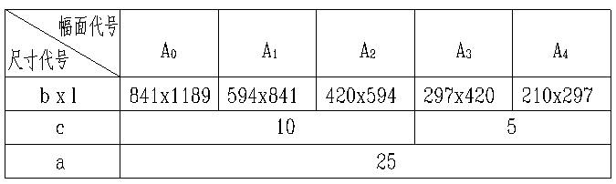

A0~A3号图纸如需加长。加长部分的尺寸应为边长的1/8或1/8的整数倍。
2.6 常用管材、型钢、连接件及本专业常用代号的标注
常用管道、型钢及连接件标注，仍为各专业设计的习惯标注方法。

2.7散热器标注
散热器标注，其型号、规格应主要在综合材料表中注明，图中只标注数量及型式代号，以减少重复标注，方便读图。

2.8管道标注
管道标注具体需结合根据项目统一规定要求执行。
2.9 设备以及零部件编号
设备及零部件编号及标注，参照化工工艺设备位号编法及某些国外工程公司的方法，使图中设备及零部件标注，都用编号表示，而将其规格均集中在设备及零部件表中，减少图面标注工作量，便于修改和设备采购。

2.10系统编号
系统编号主要用于采暖、通风（除尘）、空调系统。当系统较多，管道穿越楼层，重叠交叉，需要区分系统的，应对系统编号。

2.11 检测控制仪表编号
检测控制仪表编号引用自控专业的有关规定；以适应化工建设及国外工程项目的需要。对一般无集中检测控制系统的采暖通风仪表，仍可采用零部件编号方法。但两种编号方法不能同时采用。

3 图纸编制细则

3.2 设计施工说明
设计施工说明应根据设计范围分别对供暖、通风（除尘）系统、空调（洁净）系统、空调用制冷、供热系统、防排烟系统、抗震设计、节能设计、施工说明等内容。
其中防排烟设计说明中的防烟分区，保温耐火极限，防排烟机房等说明应必须满足《建筑设计防火规定》（2018版）GB 50016-2014《建筑防烟排烟系统技术标准》GB 51251-2017相关要求。

3.3 管道仪表流程图
换热站、锅炉房、制冷及复杂的通风空调系统需要绘制管道仪表流程图。较简单的通风空调系统可不绘制流程图。

3.4 供暖平面图
供暖平面图中应根据项目情况设置供热计量系统。
化工项目中，采暖系统立管布置规律性较少，变化较多，为了表示清楚，规定除立管小于10根外，立管均应编号。

3.5 供暖系统图
为使采暖系统表示更加清楚，减少系统图重叠和遮挡，并节省绘图工作量。
3.6 通风（除尘）空调平、剖面图
通风（除尘）空调平、剖面图中除表示设备布置而外，更主要的表示通风管道、管件、风口、阀门和其他附件等。
3.7 通风（除尘）空调系统图
当风管系统比较简单，在平面图中增加标注系统图的有关内容时，可不绘制系统图。
系统图重点表示的是管路系统的空间关系。当这些关系在平面图或剖面图中已表示清楚时，则可不绘系统图。

3.8防排烟图
应根据项目所在地的消防要求进行图纸设计。

3.9 机房设备布置图
根据项目情况可在标题栏上方绘制并填写“设备安装一览表”（当系统数为两个或两个以上时应分系统填写），表格形式如下：
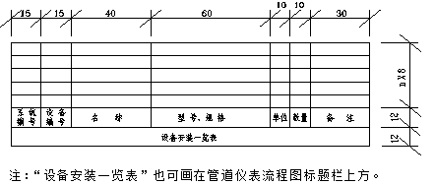

3.11 详图
详图，包括构件图。因构件种类很多，加工要求差异极大，很难作出统一规定，况需要绘制构件图的情况很少，故目前只能以参照“国家标准图”绘制为宜。

3.12 暖通空调设备表
各位设备的参数应结合各自项目特点和产品特点进行描述。附件中例图仅供参考。具体格式按照各项目执行。

3.13 综合材料表
综合材料表，是为施工备料编制的，通常都要考虑附加量。但暖通专业的材料统计方法、计量单位和排列顺序，均参照《全国统一安装工程预算定额》中的有关规定，目的在于方便预（概）算的编制。其中材料用量均为“净量”。编制预（概）算时，则包括了附加量；而采购部门或施工单位根据“净量”，自行考虑附加量，进行备料。故本规定材料数量仍用“净量”。
如果需编制“综合材料汇总表”，则应将附加量增加进去。

4数字化交付内容
数字化交付内容应根据项目合同要求执行。
三维模型的平台常用的有intergraph鹰图、Revit等，建模深度和范围应根据项目合同要求执行。具体可参考GB∕T 51296-2018 《石油化工工程数字化交付标准》相关要求执行。

附件《化工供暖通风与空气调节详细设计内容和深度规定》示例图
目录
- 供暖平面图
- 供暖系统图
- 通风空调流程图
- 通风空调平面图
- 空调机房平面布置图
- 通风空调剖面图
- 空调系统图
- 防烟分区布置图
- 自然排烟布置图
- 机械排烟平面布置图
- 安装详图

示例图仅为“示例”专用图纸，非工程用图，各图间无任何关系，表示内容也仅为表明图示方法，与设计方案无关，不可作设计依据，仅供应用时参考。
图纸绘制是用CAD 2014软件完成。
1 供暖平面图

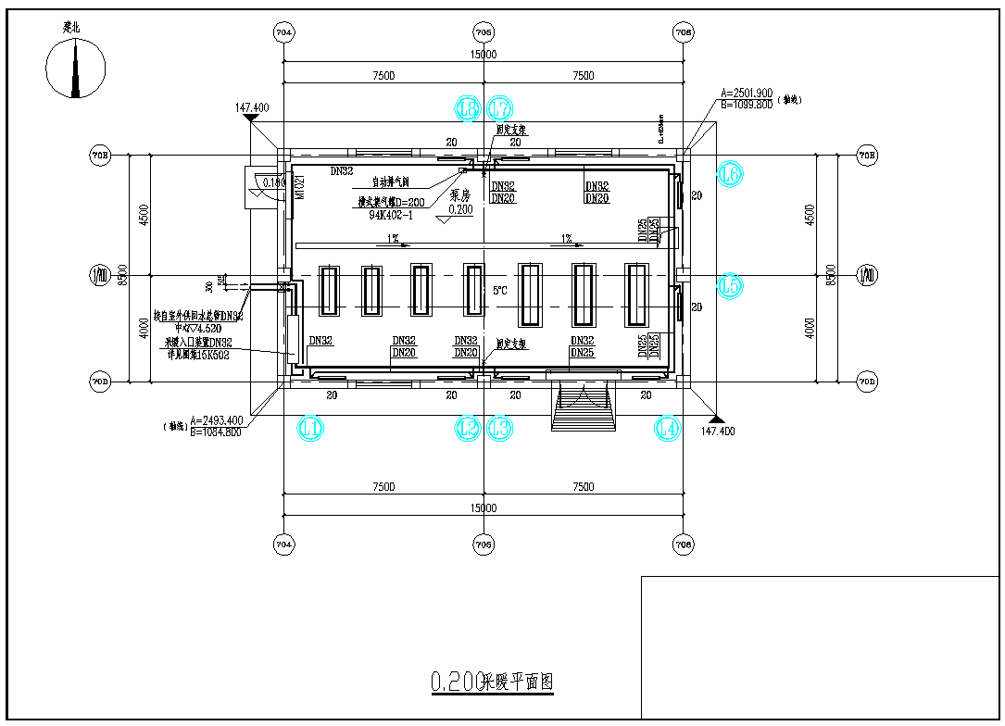
2 供暖系统图
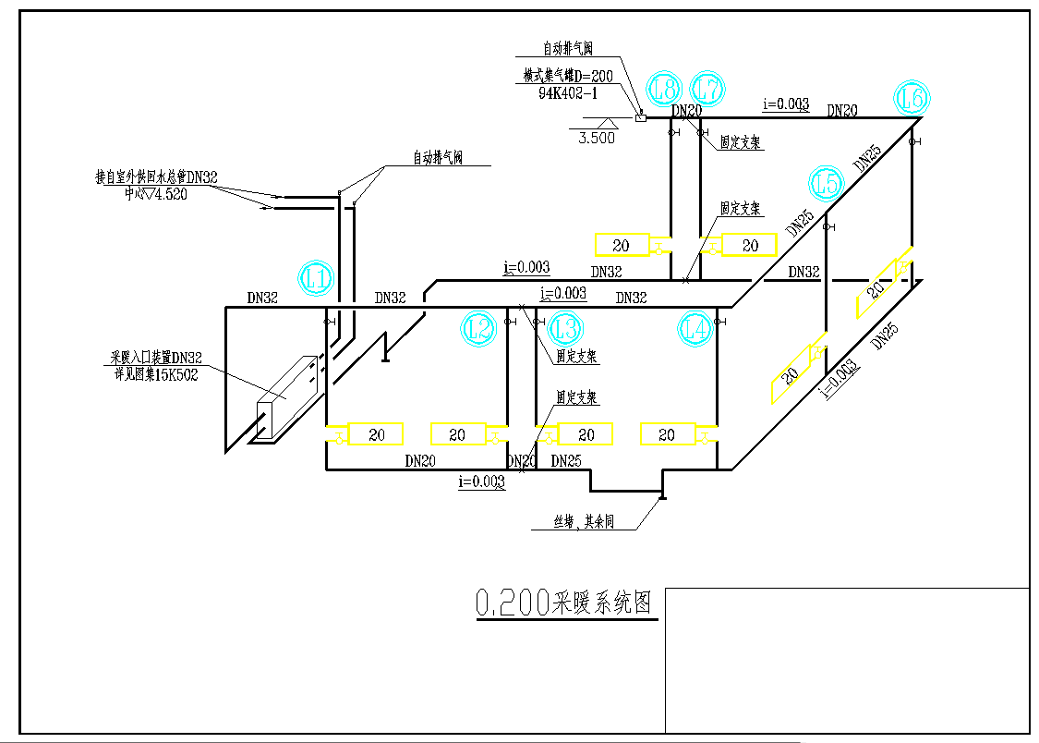

3 通风空调流程图
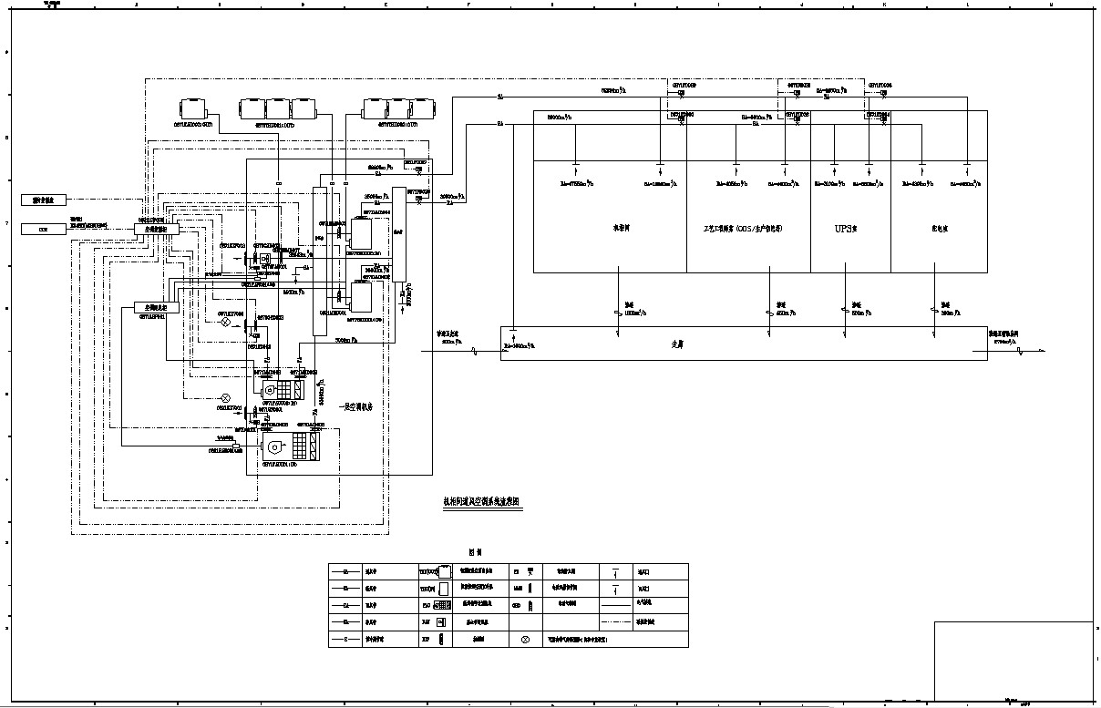

4 通风空调平面图
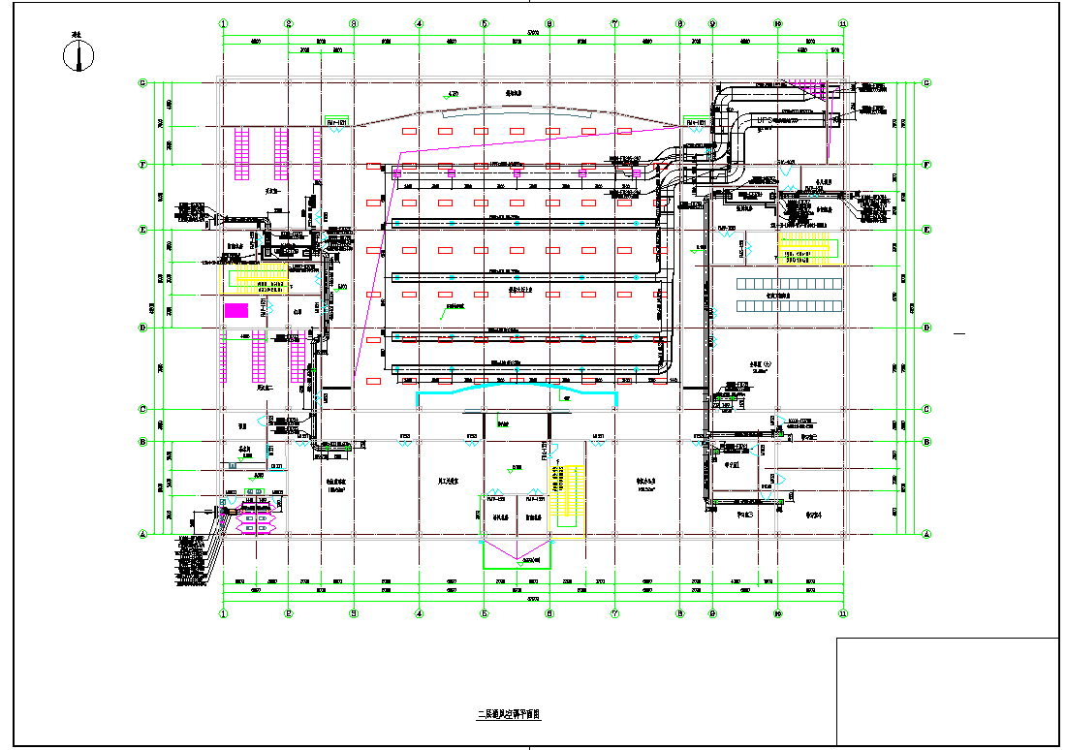

5 空调机房平面布置图

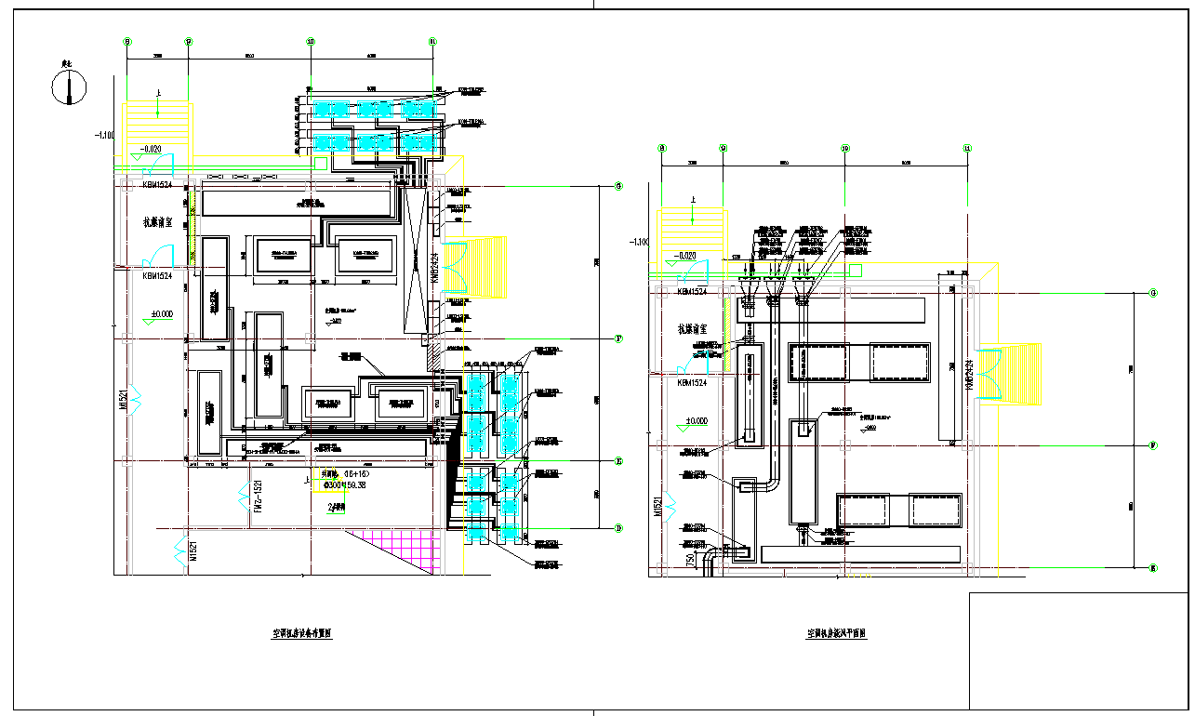
6通风空调剖面图

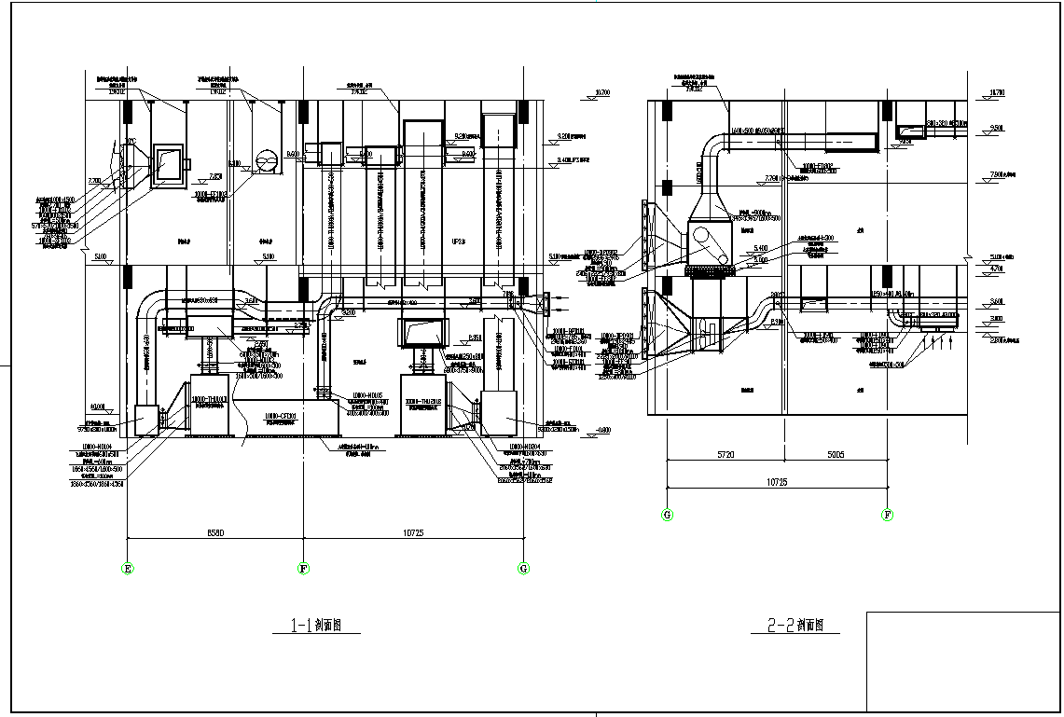

7空调系统图
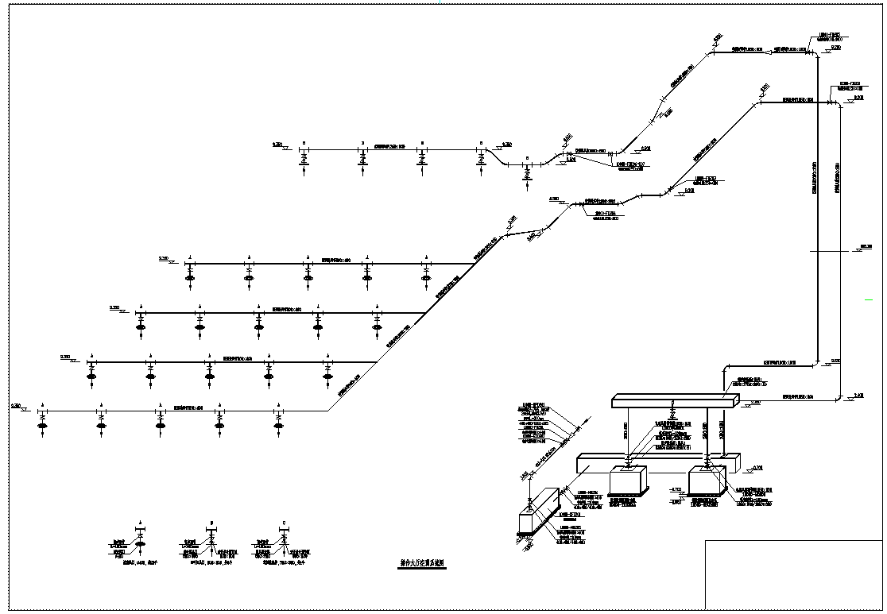

8防烟分区布置图
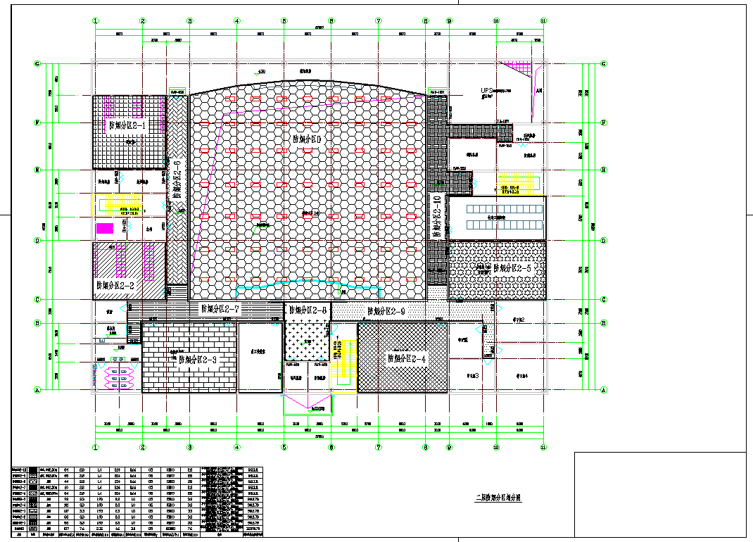

9 自然排烟布置图
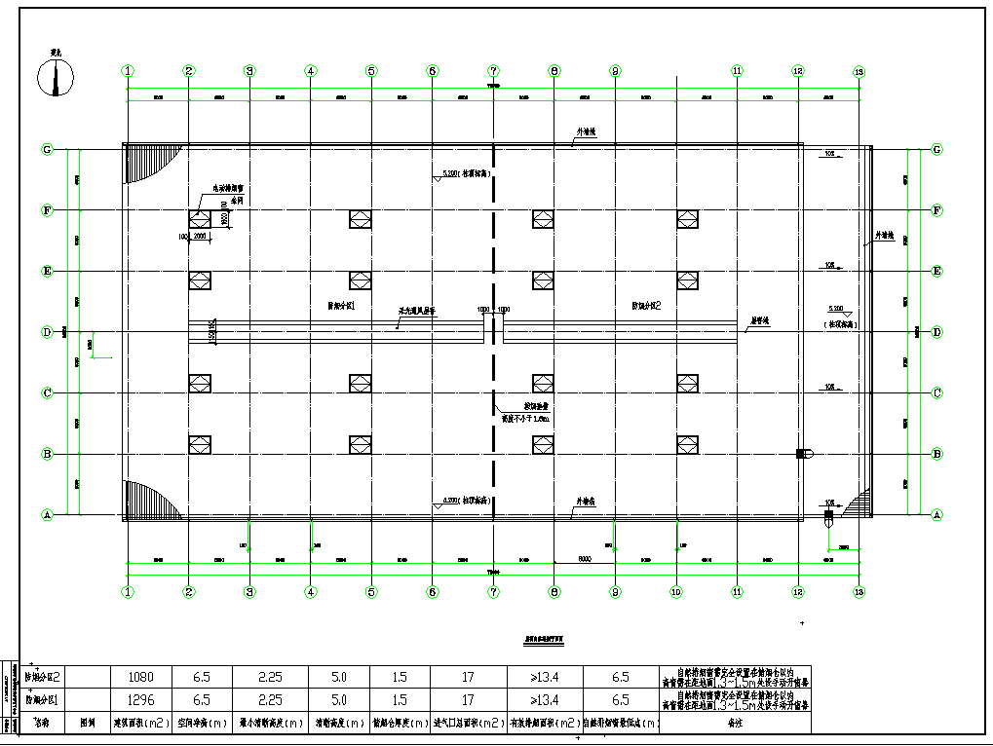

10 机械排烟平面布置图
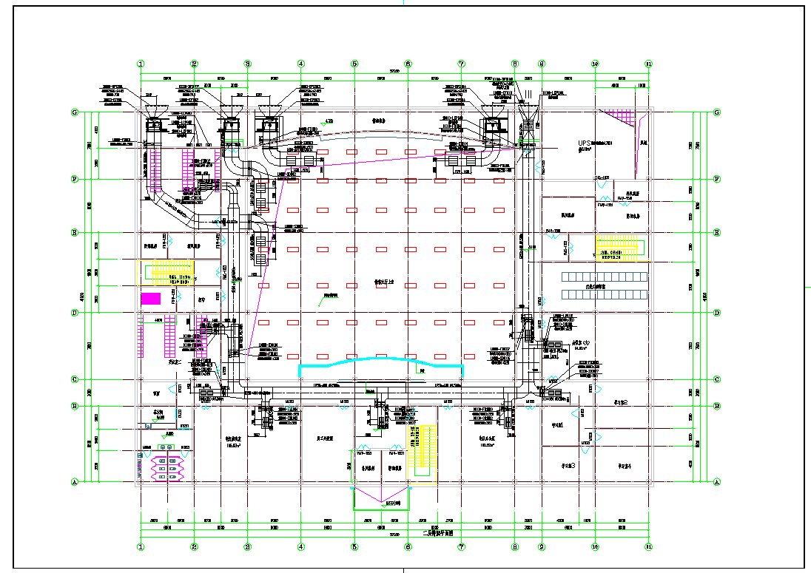

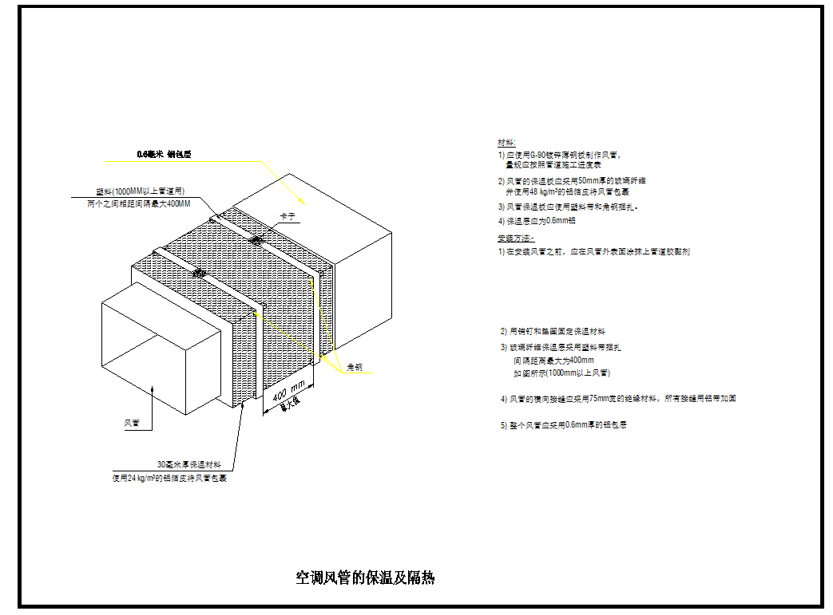
11安装详图1

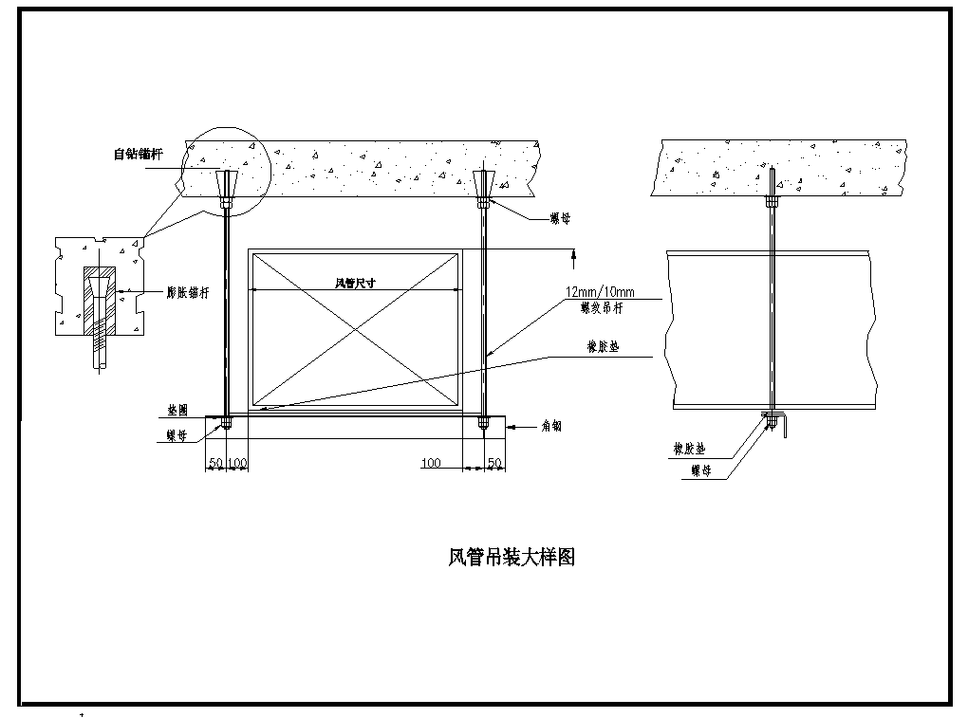
11安装详图2

12暖通空调设备表
